ASIGNATURA: EDUCACION FISICA

NOMBRE ESTUDIANTE: ____________________________________________

CURSO 7° Básico LETRA: A-B-C FECHA: 29/04/2020

Unidad 1: Dominando los deportes individuales

Que los estudiantes apliquen, combinen y ajusten sus habilidades motrices específicas en un deporte individual y uno de oposición. Aplicar variedad de estrategias y tácticas para resolver un problema durante la práctica de algún juego o deporte. (Teórico – practico)

Ob: Participar en una variedad actividades físicas y/o deportivas de su interés y que se desarrollan en su comunidad escolar y/o en su entorno; por ejemplo: Integrarse en talleres de actividades físicas y/o deportivas extraprogramáticas que se desarrollan en su comunidad y/o entorno. Asumir variados roles en la participación y promoción de una vida activa. Utilizar los entornos cercanos para realizar alguna actividad física y/o deportiva. (Teórico – practico) conociendo nuestro cuerpo para realizar una buena actividad, sin lesiones, sin tropiezos para el desarrollo de las actividades cualquiera que sea e implique esfuerzo físico

MATERIALES DE LA CLASE: actitud, ganas y esfuerzo e hidratarse siempre.

NOTA: Debes leer con atención el Material de apoyo para poder realizar la clase y contestar las preguntas en el final de la actividad

INICIO DE LA CLASE:

antes de cada clase después de las indicaciones, siempre se debe tener un calentamiento dependiendo del ejercicio a realizar: especialmente un calentamiento articular como el que deben realizar para poder desarrollar la clase: (se realiza en un espacio pequeño y en un solo lugar sin cambiar de ubicación)

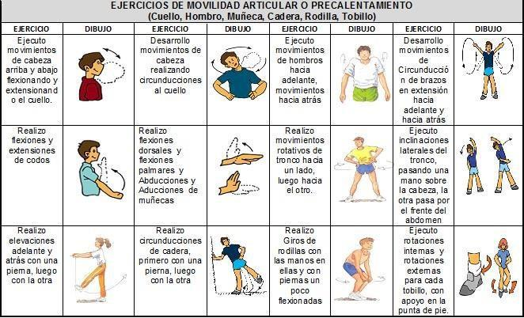

DESARROLLO: LEER CON ATENCION

A continuación, conocerás los músculos del cuerpo humano, su ubicación y También la función que desempeñan, después de leerlos debes buscarlos en tu cuerpo y realizar un movimiento específico para moverlos.

1. Temporal
Es un músculo del cabeza alojado en la cavidad temporal (laterales del cráneo). Su contracción permite la elevación del maxilar inferior y su movimiento hacia atrás, por lo que facilita el movimiento de la masticación.

2. Esternocleidomastoideo
Es uno de los principales músculos facilitadores del movimiento de la cabeza. Situado a ambos lados del cuello, mueve las articulaciones craneovertebrales produciendo elevación del mentón, movimientos laterales y rotación de la cabeza.
3. Diafragma
Tejido muscular tendinoso encargado de la respiración: al inhalar oxigeno el músculo se contrae para ampliar la cavidad torácica permitiendo que el aire entre en los pulmones. Al exhalar el diafragma se relaja permitiendo la salida del aire.

4. Oblicuos
Existe el oblicuo interno y el oblicuo externo, ambos en los abdominales. Los externos reprimen las costillas y mueven el tronco hacia un lado, mientras que los internos producen el movimiento flexor del abdomen.

5. Recto anterior del abdomen

Se trata de un músculo muy importante porque permite la flexión de la columna vertebral y contribuye a acciones de vital importancia como el parto o la defecación. También contiene las vísceras abdominales en su sitio.

6. Trapecio
Está situado en la región posterior del cuello y del tronco y es importante porque facilita la elevación del hombro y el acercamiento de la escápula a la columna vertebral. Además, colabora en la rotación de la cabeza.

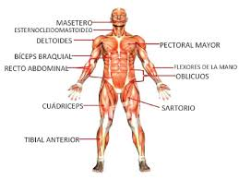

7. Bíceps braquial
Es un músculo del brazo situado en su parte anterior. Por medio de la contracción y coordinando su acción con el tríceps permite el movimiento de la articulación del codo. También afecta al movimiento del hombro.

8. Tríceps braquial
Es un músculo situado a la misma altura que el bíceps, pero en la parte posterior del brazo. Es el principal extensor del brazo en la articulación del codo, y también cumple una función de transmisión de vasos sanguíneos

9. Radiales
Músculo del antebrazo (existe el radial largo y el radial) que actúa extendiendo y abduciendo la mano. Tiene una forma delgada y alargada que se extiende desde el codo hasta la base del tercer metacarpiano.

10. Recto anterior
También conocido como recto femoral, es uno de los más importantes de la pierna. Está situado en la parte anterior del cuádriceps y está atravesado por el nervio femoral. Es el músculo flexor de la cadera y extensor de la pierna.

11. Cuádriceps femoral
De los músculos del cuerpo humano este es el más voluminoso y el que tiene más potencia, pues se encarga de sostener todo el peso de nuestro cuerpo. Además, acciona el movimiento de nuestro cuerpo al caminar o correr.

12. Gemelos
Se llama músculo gastrocnemio y está situado en la parte posterior de la pierna. Es un músculo biauricular porque afecta a dos articulaciones (rodilla y tobillo) y produce la flexión plantar del pie y ligeramente de la pierna.

FINALIZACION:
Nuevamente ubica los músculos descritos en la clase, en tu cuerpo y realiza un ejercicio de estiramiento de cada uno de ellos , la elongación es para dejar descansar después de cada actividad realizada con esfuerzo muscular volviendo a la calma con cada uno de ellos , después tienes los hábitos higiénicos, recuerda que después de cada actividad debes lavar bien tus manos y cara para mantenerte sano y si tienes contacto con más personas lo mejor es bañarse al igual que la ropa y los materiales que ocupaste desinfectarlos

